Bài tập 4

1. Các trình duyệt phổ biến:

1 Google chrome

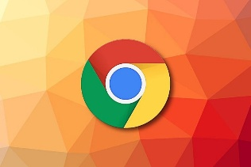

2 mozilla firefox



3 microsoft rdge



4 safari

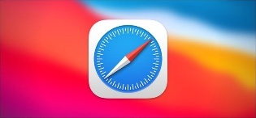

5 opera



6 cốc cốc



1. So sánh

| **Tiêu chí** | **Google Chrome** | **Mozilla Firefox** | **Microsoft Edge** | **Safari** |
| --- | --- | --- | --- | --- |
| **Hiệu suất** | Nhanh, ổn định, tối ưu cho nhiều nền tảng nhưng **ngốn RAM** | Hiệu suất tốt, nhẹ hơn Chrome, tối ưu hóa bộ nhớ | Nhanh (nhất trên Windows), tối ưu hơn Chrome vì cùng dùng Chromium nhưng ít ngốn RAM hơn | Nhanh và tối ưu trên macOS/iOS, nhưng hạn chế khi dùng trên Windows |
| **Tính năng** | Kho tiện ích lớn nhất, đồng bộ mạnh mẽ với tài khoản Google | Hỗ trợ nhiều add-on, chế độ tùy biến giao diện mạnh | Tích hợp AI (Copilot), bảo mật trong Windows, hỗ trợ tốt Office/OneDrive | Đồng bộ hoàn hảo với iCloud, tối ưu pin trên MacBook, ít add-on |
| **Bảo mật** | Cập nhật thường xuyên, sandbox tốt nhưng Google thu thập nhiều dữ liệu | Rất chú trọng quyền riêng tư, nhiều tính năng chống theo dõi | Bảo mật khá, tích hợp Defender SmartScreen | Bảo mật cao, hạn chế theo dõi, tốt nhất cho người dùng Apple |
| **Tính tương thích** | Rất cao, hầu hết web đều tối ưu cho Chrome | Tốt nhưng đôi khi lỗi tương thích nhỏ | Cao (nhờ nền tảng Chromium) | Tốt trên hệ sinh thái Apple, kém hơn trên Windows |